Photo #1. 被检物业全貌 | 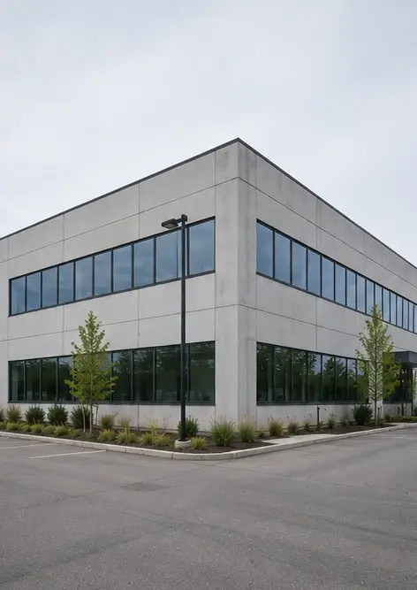
Photo #2. 检查期间前立面状况 | 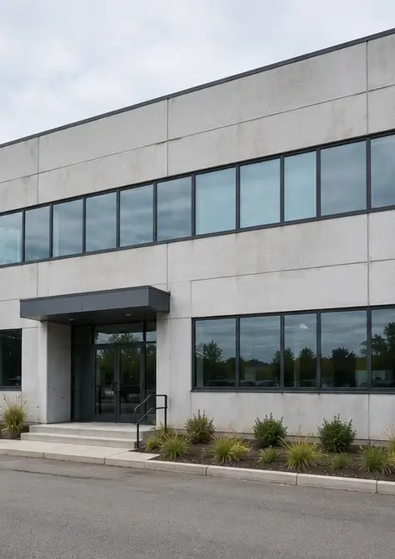
Photo #3. 主入口区域已检查并记录 | 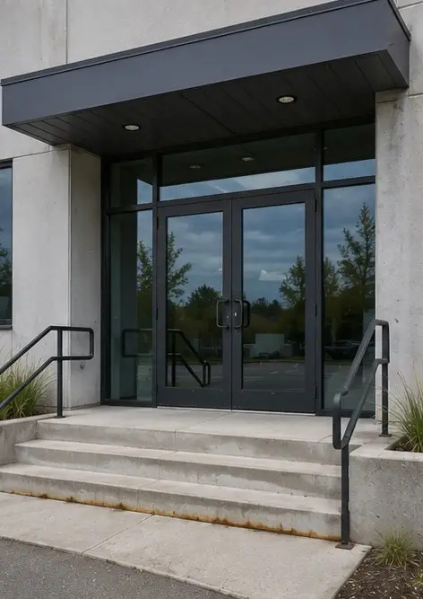
Photo #4. 检查期间记录的外墙状况 | 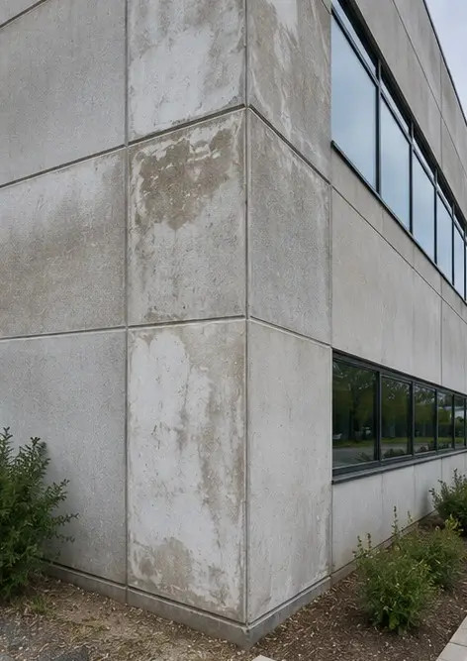
Photo #5. 屋顶状况检查完成 | 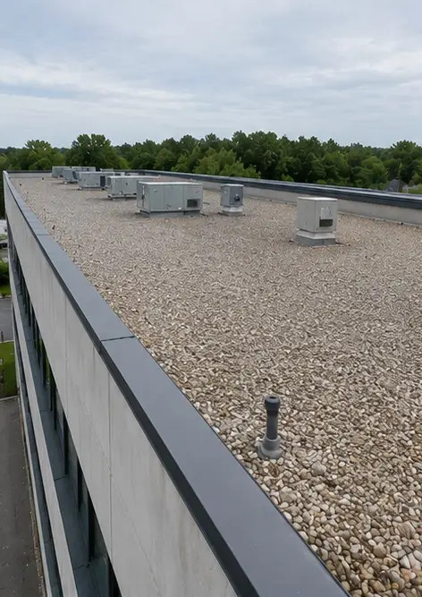
Photo #6. 检查期间记录的窗户状况 | 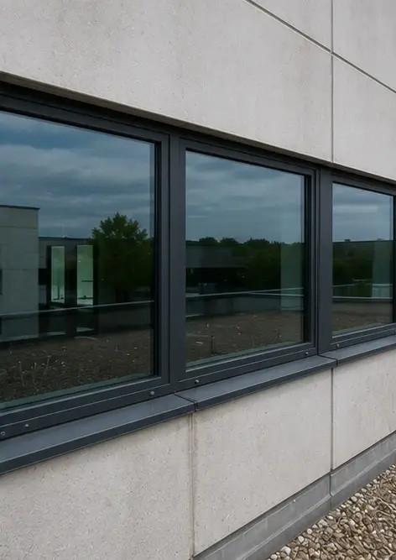
Photo #7. 门状况已检查并记录 | 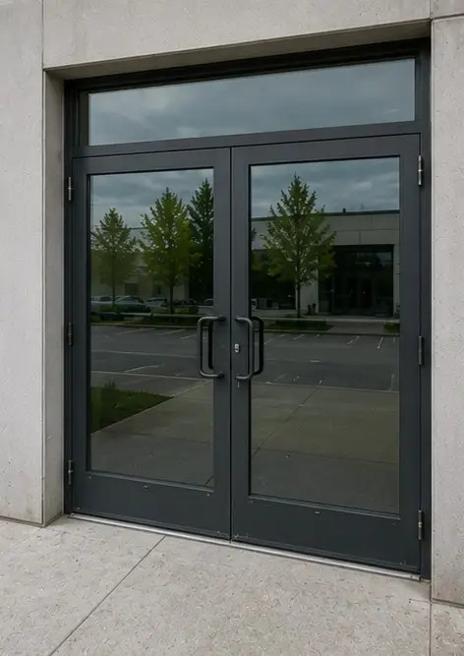
Photo #8. 楼梯状况在检查中评估 | 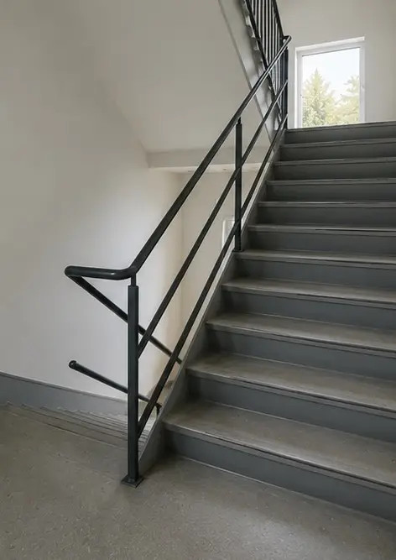
Photo #9. 配电盘状况已记录 | 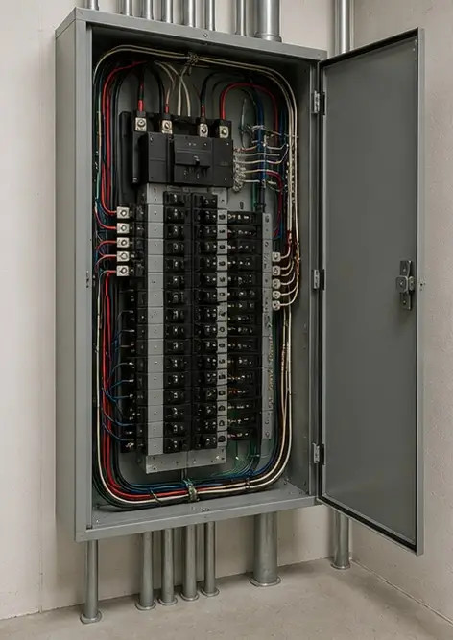
Photo #10. 管道系统检查完成 | 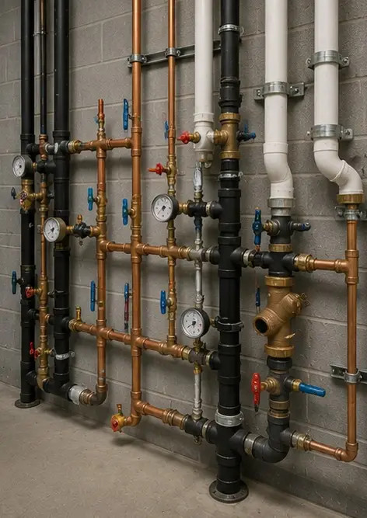
Photo #11. HVAC equipment condition assessed | 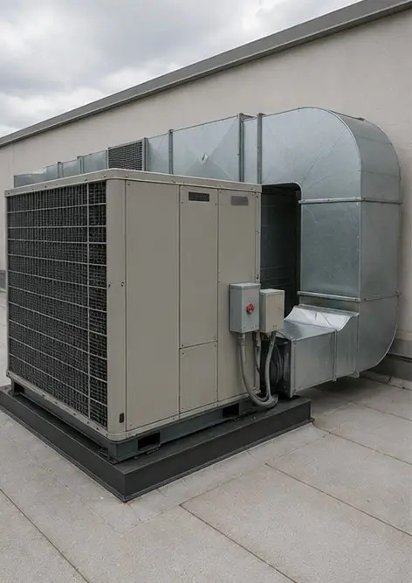
Photo #12. 安全设备已检查并记录 | 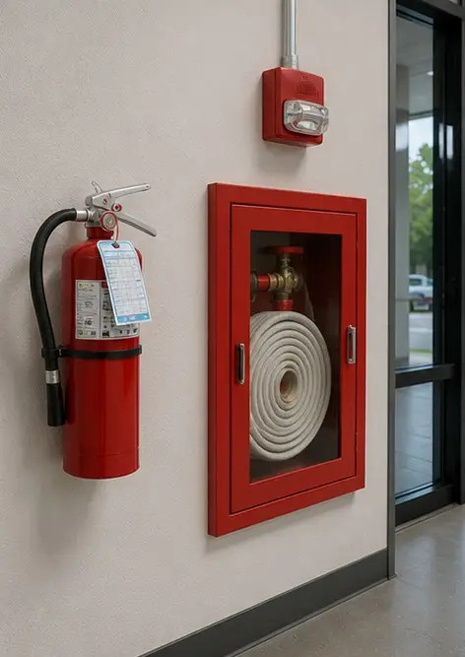
Photo #13. 检查期间记录的吊顶状况 | 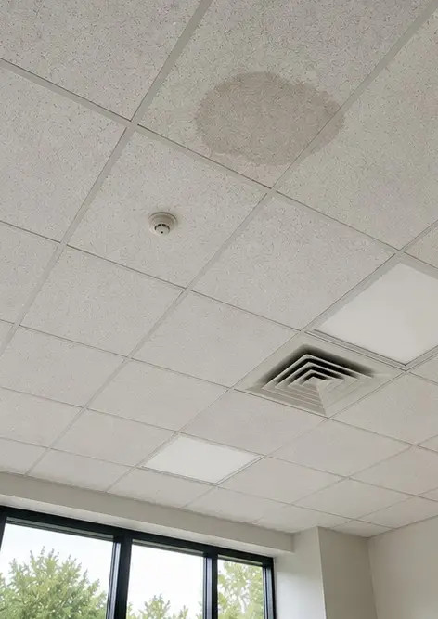
Photo #14. 地面状况已评估并记录 | 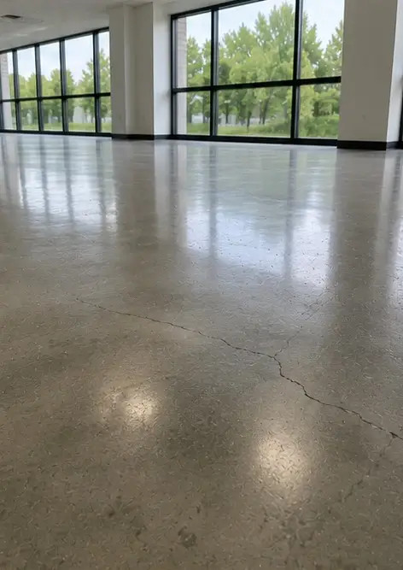
Photo #15. 已识别缺陷区域为进一步评估而记录 | 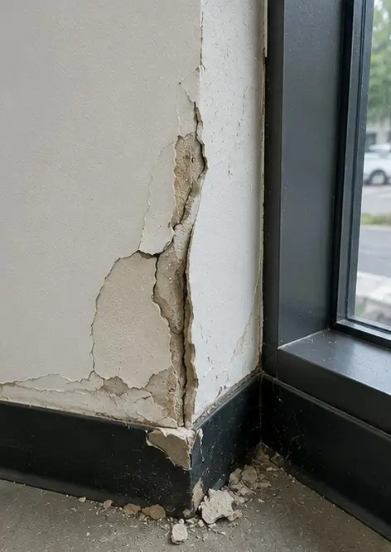
Photo #16. 被检物业的最终概览 | 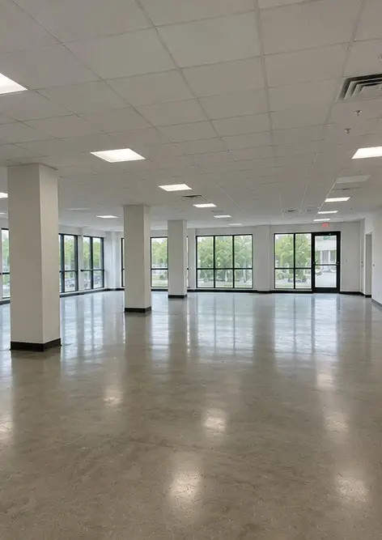

在线创建您自己的照片报告

使用 Photo Reports 创建具有布局、标题和导出工具的结构化 PDF 和 Word 照片报告。

• 自动页面布局
• 导出 PDF 和 DOCX
• 照片标题和评论
• 前后对比报告
• 检查和维护报告
https://photo-reports.online

